Расчет технических нормативов.

- Техническая категория дороги
При N_{Σ} = 3000 ^{авт}/_{сут} в соответствии со СниП 2.05.02-85 дорога отнесена к III технической категории.

- Пропускная способность автомобильной дороги
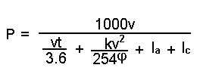
v – средняя скорость потока автомобилей
v = v_{расч} α N_{час}
v_{расч} = 100 км/ч - расчетная скорость для данной категории дороги
α - коэффициент снижения скорости
α = 0,016
N_{час} - часовая интенсивность движения
N_{час} =0,1 N_{Σ}= 300 ^{авт}/_{сут}
v = 100 – 0,16*300 = 95,2 км/ч
t = 1,5 с - время реакции водителя
k = 1.3 – коэффициент эксплуатационных качеств тормозов автомобиля
ϕ = 0.5 - коэффициент сцепления
l_{a} = 5м - длина автомобиля
l_{c} = 5м– дистанция между автомобилями
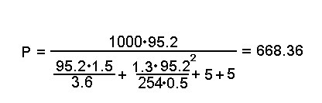
P = 668.36 ^{авт}/_{сут}

- Определение приведенной интенсивности движения.
N_{пр} = ΣN_{Σi} K_{i}
K – коэффициент приведения к легковому автомобилю.

Марка автомобиля | N_{Σi} | K_{i} | N_{Σi} K_{i}
ВАЗ – 2101 | 800 | 1,0 | 800
ГАЗ - 24 | 800 | 1,0 | 800
ГАЗ - 53 | 400 | 1,5 | 600
ЗИЛ - 130 | 400 | 1,75 | 700
МАЗ - 504 | 300 | 2,5 | 750
КаМАЗ - 35320 | 300 | 2,0 | 650
N_{пр} = 4300 ^{авт}/_{сут}

- Определение необходимого количества полос движения.

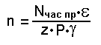
α = 0,1 - коэффициент перехода от суточной интенсивности к часовой.
N_{час пр} = 0,1 N_{пр} =0,1*4300 = 430 ^{авт}/_{час} – приведенная часовая интенсивность движения
z = 0,5 - коэффициент загрузки дороги.
P = 668.36 ^{авт}/_{сут} - пропускная способность полосы движения.
γ =0.9 - коэффициент зависящий от рельефа местности.
ε = 1 - коэффициент сезонной неравномерности изменения интенсивности движения.
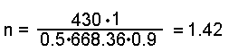
Принимаем число полос равным 2.

- Определение ширины полосы движения .
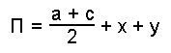
a = 1.61м – ширина кузова автомобиля.
c = 1,305м – ширина колеи.
x= 0,5+0,005·v - расстояние от кузова автомобиля до оси дороги (зазор безопасности).
y= 0,35+0,005·v - расстояние от кузова до обочины (предохранительная полоса).
v - расчетная скорость для данного типа автомобиля
Легковой автомобиль
a = 1.61м
c= 1,305м
v = 100 ^{км}/_{ч}
x= 0,5+0,005·100 = 1 м
y= 0,35+0,005·100 = 0,85 м
П= (1,61+1,305)/2 + 1 + 0,85 = 3,308 м
Грузовой автомобиль
a =2.5 м
c = 1.79 м
v = 60 ^{км}/_{ч}
x = 0,5+0,005·60 = 0.8 м
y= 0,35+0,005·60 = 0,65 м
П = (2.5+1.79)/2 + 0.8 +0,65 =3,75 м

- Определение максимального уклона
Максимальный продольный уклон определяется по формуле
i_{max} = D - f
D - динамический фактор , выражающий удельную силу тяги автомобиля , которая может расходоваться на преодоление дорожных сопротивлений ;
f - коэффициент сопротивления качению , который определяется по формуле
f = f₀ (1 + 0.01 (v -50) )
f₀ = 0.015- коэффициент сопротивления качению при скорости 50 ^{км}/_{ч}, зависящий от типа покрытия, данное значение соответствует асфальтобетонному.
v-расчетная скорость ^{км}/_{ч}.

Марка автомобиля | v | D | f | i_{max}
ВАЗ – 2101 | 100 | 0.07 | 0.0225 | 47.5 ⁰/₀₀
ГАЗ - 24 | 100 | 0.08 | 0.0225 | 57.5 ⁰/₀₀
ГАЗ - 53 | 60 | 0.07 | 0.0165 | 53.5 ⁰/₀₀
ЗИЛ - 130 | 60 | 0.04 | 0.0165 | 23.5 ⁰/₀₀
МАЗ - 504 | 50 | 0.05 | 0.015 | 35 ⁰/₀₀
КаМАЗ - 35320 | 70 | 0.04 | 0.018 | 22 ⁰/₀₀

Поскольку 22 ⁰/₀₀ является минимальным полученным при расчете значением уклона, то максимальный уклон, при котором обеспечивается движение автомобиля, равен 22 ⁰/_{00 .}

- Определение наименьших радиусов кривых в плане.
Наименьшие радиусы кривых в плане определяются по формуле.
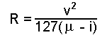
v - расчетная скорость (для самого быстрого автомобиля)
μ = 0.12 - коэффициент поперечной силы.
i = 0.02 - поперечный уклон проезжей части.
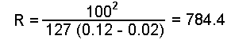

При отсутствии виража минимальный радиус принимается R = 784,4 м
При устройстве виража, ввиду случаев гололеда, уклон виража принимается i = 0.04, а коэффициент поперечной силы μ = 0.15
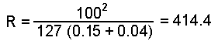
При устройстве виража минимальный радиус принимается R = 414,4 м.

- Определение длины переходной кривой
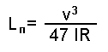
v -расчетная скорость (для самого быстрого автомобиля ).
I -нарастание центробежного ускорения (принимается равным 0.5 ^{м}/_{с} )
R - наименьший радиус кривых в плане.
Длина переходной кривой без виража:
L_{n} = 100³ / (47x0.5x1500) = 28.37м.
Длина переходной кривой с виражом:
L_{n} = 100³ / (47x0.5x500) = 85,11м.

- Определение расстояния видимости
Расстояние видимости определяется из условия остановки автомобиля перед препятствием.
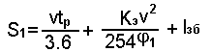
T_{р} = 1,5с – время реакции водителя
К_{э} = 1,3 – коэффициент, учитывающий эффективность действия тормозов;
ϕ₁ = 0.50 – коэффициент продольного сцепления при торможении на чистых покрытиях;
l_{зб} = 5м – зазор безопасности
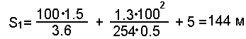

- Определение минимального радиуса вертикальных выпуклых кривых.

S₁ – расстояние видимости поверхности дороги.
d =1,2 м – высота глаза водителя над поверхностью дороги
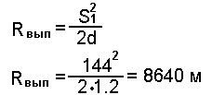
- Определение минимального радиуса вертикальных вогнутых кривых.

Определяется из условия видимости ночью.
α =2^{о} - угол рассеивания пучка света фар
h_{ф} = 0,75 м – высота фар над поверхностью дороги
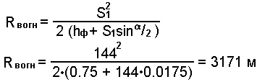

Определение расчетных характеристик грунта.

Основными параметрами механических свойств грунта земляного полотна, которыми пользуются в расчетах дорожной одежды на прочность. Служит модуль упругости грунта E_{гр}, угол внутреннего трения ϕ_{гр} и удельное сцепление C_{гр} , расчетные значения характеристик грунта устанавливаются в зависимости от вида грунта и его расчетной влажности , обусловленные природными условиями и особенностями его работы.
Грунт – супесь не пылеватая .
По ВСН 46-83.
- Таблица 6,7:
W=0.60 – средняя влажность грунта .
Расчетная влажность:
Wp = W (1 + γt)
γ - коэффициент вариации влажности равный 0,1.
t – коэффициент нормированного отклонения , принимаем в зависимости от заданного уровня проектной надежности
K_{н} = 0,95 ⇒ t = 1,71
- Таблица 10:
E_{гр} = 56 мПа
ϕ_{гр} = 36 град.
C_{гр} = 0,014 мПа
W_{p} = 0,7026

Определение минимальной рабочей отметки.

Исходя из условий увлажнения низа дорожной одежды
h _{min} = Δh + h_{д.о}. – УГВ = 2,4м + 0,65м – 1,5м = 1,55м
Δh – возвышение д.о.
Исходя из условий снегозаносимости.
Δh – возвышение бровки земляного полотна над расчетной высотой снежного покрова.
h_{сн} – расчетная высота снежного покрова.

h _{min сн} = h_{сн} +Δh = 0.55 + 0.6 = 1.15м.
За высоту минимальной рабочей отметки принимаем её максимальное значение 1,55м.

Определение объемов земляных работ.

Расчеты производится по формуле:
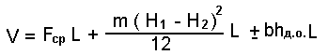

F_{ср} – средняя площадь поперечного сечения насыпи.
F_{ср} = (B + mH_{ср}) H_{ср}
B – ширина земляного полотна поверху
H_{ср}– средняя высота насыпи
L – длина расчетного отрезка
b - ширина проезжей части
h_{д.о.} – толщина дорожной одежды
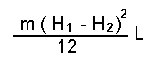
поправка на разность рабочих отметок, учитывается при (Н₁ – Н₂) > 1м.

b h_{д.о.} L – поправка на устройство корыта для дорожной одежды:
- знак ” - “ при выемке
- знак ” + “ при насыпи
Результаты подсчета работ на участках заносятся в таблицу.

